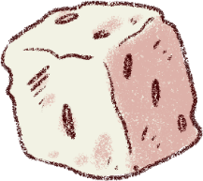

ΚΟΥΙΖ – ΤΟ ΑΡΤΕΜΙΣΙΟ

- Σε ποιο νησί βρίσκεται το ιερό της Αμαρύνθου;
- Εύβοια
- Κρήτη
- Σαντορίνη

- Κοντά σε ποια αρχαία πόλι-κράτος βρισκόταν Αρτεμίσιο της Αμαρύνθου;
- Ερέτρια
- Αθήνα
- Σπάρτη

- Ποιος αρχαίος συγγραφέας αναφέρει στα γραπτά του το ιερό της Αμαρύνθου;
- Όμηρος
- Στράβωνας
- Αριστοτέλης

- Ποια απόσταση χωρίζει την πόλι-κράτος της Ερέτριας από το ιερό της Άρτεμης;
- 1 στάδιο (180 μέτρα)
- 7 στάδια (1.26 χιλιόμετρα)
- 60 στάδια (10.8 χιλιόμετρα)

- Ποιο ήταν το «επίθετο» της θεάς Άρτεμης στο ιερό της στην Αμάρυνθο;
- Άρτεμης Αυλιδεία
- Άρτεμης Αμαρυσία
- Άρτεμης Ερέτρια

- Πώς ονομάζονταν οι γιορτές και οι αγώνες που οργανώνονταν προς τιμήν της θεάς της Αμαρύνθου;
- Διονύσια
- Ολυμπιακοί Αγώνες
- Αρτεμίσια

- Ποιες δοκιμασίες διεξάγονταν στις γιορτές του ιερού;
- Ναυτικοί αγώνες
- Αρματοδρομίες
- Μουσικοί αγώνες

- Πόσο ιππείς λάμβαναν μέρος στη μεγάλη πομπή από την Ερέτρια στην Αμάρυνθο;
- 60
- 600
- 6000

- Τα επίσημα έγγραφα, τα οποία εντοπίστηκαν στην Αμάρυνθο, πάνω σε τι ήταν χαραγμένα;
- Σε στήλες από πέτρα
- Σε κυλίνδρους από πάπυρο
- Σε πινακίδες από πηλό

- Για ποιο λόγο σήμερα το ιερό έχει εν μέρει καταστραφεί;
- Έχει υποστεί σεισμό
- Οι λίθοι που το συνέθεταν έχουν αποσπαστεί κατά τα ρωμαϊκά και τα μεσαιωνικά χρόνια
- Καταστράφηκε κατά τη διάρκεια επίθεσης του περσικού στρατού

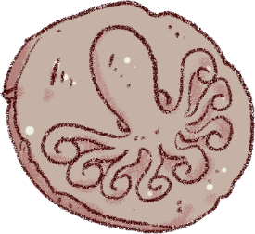

ΣΩΣΤΕΣ ΑΠΑΝΤΗΣΕΙΣ
- Εύβοια
- Ερέτρια
- Στράβωνας
- 60 στάδια (10.8 χιλιόμετρα)
- Άρτεμης Αμαρυσία
- Αρτεμίσια
- Μουσικοί αγώνες
- 600
- Σε στήλες από πέτρα
- Οι λίθοι που το συνέθεταν έχουν αποσπαστεί κατά τα ρωμαϊκά και τα μεσαιωνικά χρόνια

